# **Fırat Üniversitesi Mühendislik Fakültesi Otomata Teorisi Dersi Vize Soruları**

**S1.** Giriş alfabesi 0 ve 1 olan içerisinde **ard arda iki tane 1 bulunmayan** tüm dizgileri kabul eden DFA nın geçiş çizeneğini çiziniz.

**S2.**

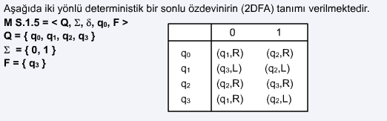

1. w1=10101
2. w2=11001
3. w3=100101 , Anlık tanım dizilerini inceleyerek yukarıdaki tümcelerin 2DFA tarafından tanınıp tanınmadığını bulunuz.

3. Aşağıda durum çizelgesi verilen moore makinasına eşdeğer Mealy makinasının durum çizenek ve çizelgesini bulunuz

|  |  |  |  |
| --- | --- | --- | --- |
| SD | | | |
| SD | x=0 | x=1 | z |
| q0 | q1 | q2 | 0 |
| q1 | q3 | q2 | 1 |
| q2 | q2 | q3 | 1 |
| q3 | q3 | q0 | 0 |

**S4.**

|  |  |
| --- | --- |
|  | Yanda DFA durum geçiş tablosu verilmiştir.  a)DFA nın durum geçiş diyagramını çiziniz  b) DFA tarafından tanınan diziler kümesini bir cümle ile ifade ediniz. |

**S5**. Geçiş çizeneği verilen NFA ya denk DFA yı bulup geçiş çizeneğini çiziniz.

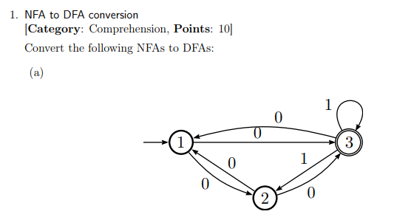

Not: Sınav bittikten sonra cevap kâğıtlarını tek dosya haline getirmeyi ve öğrenci kimliğinizi, kayıp olması halinde nufüs cüzdanınızı sınav kâğıdına eklemeyi unutmayınız. Yükleme için ek süre verilmeyecektir. Bu konuda itinalı davranınız .

Başarılar Dilerim

Doç.Dr. Seda Arslan TUNCER